Simulador de CPU de 8 bits
Memoria principal de 256 bytes y ciclo de instrucción completo
Arquitectura Von Neumann · Google Sheets y Google Apps Script
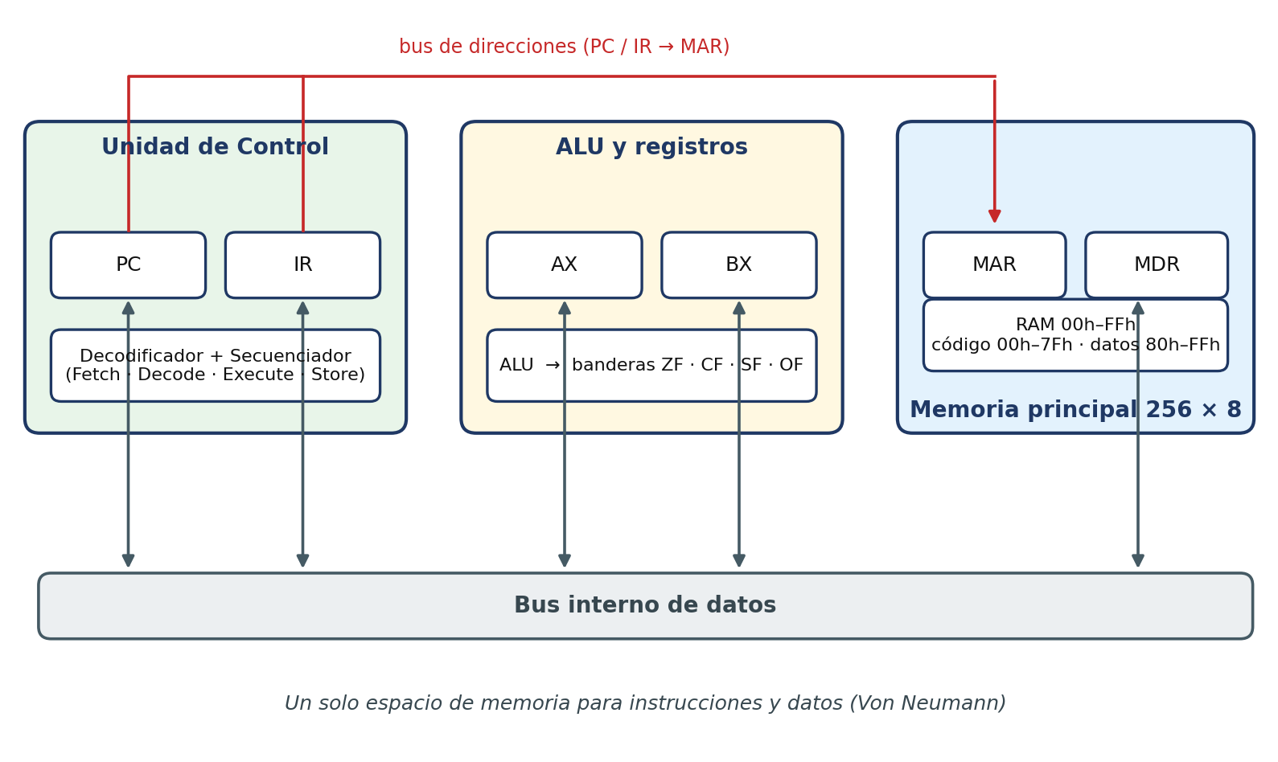
Figura 1. Arquitectura general del simulador.
SIS131 — Arquitectura de Computadoras
Josué Cartagena
Octubre de 2026

1. Introducción
Este informe describe el diseño, la implementación y la verificación de un simulador interactivo del ciclo de instrucción de una CPU de 8 bits con arquitectura Von Neumann. Está construido sobre Google Sheets (la interfaz) y Google Apps Script (la lógica), de modo que se ejecuta en el navegador y no requiere instalar nada.
El simulador reproduce las tres piezas de la lámina de clase: la Unidad de Control, la Unidad Aritmético-Lógica (ALU) y la Memoria Principal. Sobre ellas modela el ciclo Fetch → Decode → Execute → Store, un banco de 2 registros de propósito general (AX y BX), los registros internos PC, IR, MAR y MDR, cuatro banderas de estado (ZF, CF, SF y OF) y un repertorio de 22 instrucciones.
Además del simulador base, el proyecto incluye seis programas de demostración, un ensamblador de dos pasadas, un inspector de memoria con edición en vivo, una suite de 63 pruebas automatizadas y una hoja de equivalencias entre los nombres de la lámina y los del simulador.

1.1 Objetivos
- Mostrar paso a paso cómo una CPU busca, decodifica, ejecuta y almacena cada instrucción.
- Permitir escribir y cargar programas propios, no solo uno fijo.
- Hacer visibles los registros, las banderas y la memoria en cada micro-operación.
- Verificar el comportamiento con pruebas automáticas, no solo a ojo.

1.2 Tecnología
Google Sheets aporta la cuadrícula de memoria, el panel de registros y el log. Google Apps Script (JavaScript) aporta la lógica, repartida en 11 archivos con una responsabilidad cada uno (sección 11). El estado de la CPU se guarda en PropertiesService, de modo que persiste entre ejecuciones.

2. Arquitectura
La arquitectura Von Neumann usa una única memoria para las instrucciones y los datos, con un mismo espacio de direcciones. Es la diferencia clave frente a la arquitectura Harvard, donde el código y los datos viven en memorias y buses separados. Esta CPU es Von Neumann: por eso un programa puede, por ejemplo, leer como dato un byte que es parte de su propio código.

2.1 Memoria principal
La memoria tiene 256 posiciones de 8 bits (00h a FFh). Se muestra como una matriz de 16 × 16 y se divide lógicamente en dos segmentos, con colores distintos:
- Segmento de código, 00h–7Fh (azul): las instrucciones del programa.
- Segmento de datos, 80h–FFh (amarillo): variables de entrada y resultados.
Solo dos funciones tocan el arreglo interno de la memoria: readMem(dirección) y writeMem(dirección, valor). Todo el resto del simulador pasa por ellas, y cada acceso queda registrado en el log como una primitiva, por ejemplo Primitiva: Read(0x80) = 0x05.

2.2 Unidad de Control
Orquesta las cuatro fases del ciclo (fetchPhase, decodePhase, executePhase y storeBackPhase) y contiene la tabla de opcodes: qué mnemónico corresponde a cada código, cuántos bytes ocupa la instrucción y qué hace en la fase Execute.

2.3 ALU
Implementa ADD, SUB, INC, DEC, AND, OR, XOR, NOT y CMP. Cada operación recibe el objeto de banderas y lo actualiza. Las operaciones lógicas dejan siempre CF = 0 y OF = 0, porque esas banderas solo tienen sentido en aritmética.

2.4 Registros
Registro | Ancho | Función
PC (Program Counter) | 8 bits | Dirección de la próxima instrucción.
IR (Instruction Register) | — | Opcode y operandos de la instrucción en curso.
MAR (Memory Address Register) | 8 bits | Dirección de la celda que se lee o escribe.
MDR (Memory Data Register) | 8 bits | Dato que entra o sale de la memoria.
AX (acumulador) | 8 bits | Registro de propósito general; destino de la ALU.
BX | 8 bits | Segundo registro de propósito general.

Solo hay dos registros de propósito general. No es un descuido: es una limitación real que explica por qué programas como la multiplicación (sección 7.2) deben usar celdas de memoria como almacenamiento auxiliar.

3. Banderas de estado
Bandera | Nombre | Se activa cuando…
ZF | Zero Flag | El resultado de la última operación fue exactamente 0.
CF | Carry Flag | Una suma pasó de 255, o una resta pidió prestado. Es una lectura sin signo.
SF | Sign Flag | El bit 7 del resultado es 1: se ve negativo en complemento a 2.
OF | Overflow Flag | El resultado, leído con signo, se salió del rango de 8 bits (−128 a 127).

3.1 Por qué OF es distinta de CF
Es el punto conceptual más fino del proyecto. Con un ejemplo: 100 + 50 = 150.
- 150 es menor que 255, así que no hay acarreo sin signo: CF = 0.
- El bit 7 de 150 (10010110) es 1, así que SF = 1.
- En complemento a 2, 150 se lee como −106. Dos números positivos no pueden sumar uno negativo: eso es lo que mide OF, y por eso OF = 1 aunque CF = 0.
La regla para la suma es: OF = 1 si los dos operandos tienen el mismo signo y el resultado tiene signo distinto. Para la resta (y CMP): OF = 1 si los operandos tienen signos distintos y el resultado tiene un signo distinto al del primer operando. Este caso (100 + 50) está cubierto por una prueba automática.

4. Repertorio de instrucciones (ISA)
La codificación es de longitud variable: un byte de opcode seguido de 0, 1 o 2 bytes de operando. Los registros se codifican como AX = 0x00 y BX = 0x01.
Opcode | Mnemónico | Bytes | Descripción
0x00 | HLT | 1 | Detiene el reloj.
0x01 | MOV reg, imm | 3 | reg ← inmediato
0x02 | MOV reg, reg | 3 | destino ← origen
0x03 | LOAD reg, [dir] | 3 | reg ← RAM[dir]
0x04 | STORE [dir], reg | 3 | RAM[dir] ← reg
0x05 | ADD reg, imm | 3 | reg ← reg + inmediato; actualiza ZF, CF, SF, OF
0x06 | ADD reg, reg | 3 | destino ← destino + origen; actualiza banderas
0x07 | SUB reg, imm | 3 | reg ← reg − inmediato; actualiza banderas
0x08 | SUB reg, reg | 3 | destino ← destino − origen; actualiza banderas
0x09 | INC reg | 2 | reg ← reg + 1
0x0A | DEC reg | 2 | reg ← reg − 1
0x0B | CMP reg, imm | 3 | Calcula reg − inmediato; solo actualiza banderas
0x0C | CMP reg, reg | 3 | Calcula reg − reg; solo actualiza banderas
0x0D | AND reg, reg | 3 | destino ← destino AND origen
0x0E | OR reg, reg | 3 | destino ← destino OR origen
0x0F | XOR reg, reg | 3 | destino ← destino XOR origen
0x10 | NOT reg | 2 | reg ← NOT reg
0x11 | JMP dir | 2 | PC ← dir (incondicional)
0x12 | JZ dir | 2 | Si ZF = 1: PC ← dir
0x13 | JNZ dir | 2 | Si ZF = 0: PC ← dir
0x14 | JC dir | 2 | Si CF = 1: PC ← dir
0x15 | JNC dir | 2 | Si CF = 0: PC ← dir

JC y JNC se agregaron al final de la tabla, sin renumerar ni reutilizar opcodes existentes, para no invalidar ningún programa ya escrito. Hacen falta para escribir, por ejemplo, «Mayor de dos números» y la demostración de desbordamiento.
Cuidado con 0x06 y 0x08: ADD reg, reg es 0x06 y SUB reg, reg es 0x08. Confundirlos cambia el resultado de un programa sin producir ningún error (sección 9).

5. Ciclo de instrucción
Cada instrucción se ejecuta en cuatro fases, que se pueden recorrer una a una o de corrido:
- FETCH: MAR ← PC; MDR ← RAM[MAR]; IR ← MDR (más los operandos según la longitud); PC ← PC + tamaño.
- DECODE: la Unidad de Control identifica el opcode y prepara los operandos.
- EXECUTE: la ALU opera, o se resuelve el salto; se actualizan ZF, CF, SF y OF.
- STORE: si la instrucción es STORE, se escribe en memoria; si no, la fase no tiene efecto visible.
En cada fase se resalta el registro o la celda activa y se agrega una línea al log de micro-operaciones con una explicación en lenguaje sencillo. El log distingue las fases por color.

5.1 Modos de ejecución
Modo | Qué hace | Cuándo usarlo
STEP | Avanza una fase, con animación. | Estudiar el ciclo en detalle.
RUN | Ejecuta sin pintar y muestra el resultado de una vez. | Ver el resultado final.
Run Lento | Cada fase con 1 segundo de pausa. | Exposición en vivo.
PAUSE / RESET | Detiene el Run Lento / reinicia la CPU. | Control de la ejecución.

6. Interfaz y manual de uso
Toda la interfaz vive en la hoja CPU_SIMULATOR. A la izquierda están los registros y las banderas; en el centro, la matriz de memoria; abajo, el log y el diagrama de bloques.
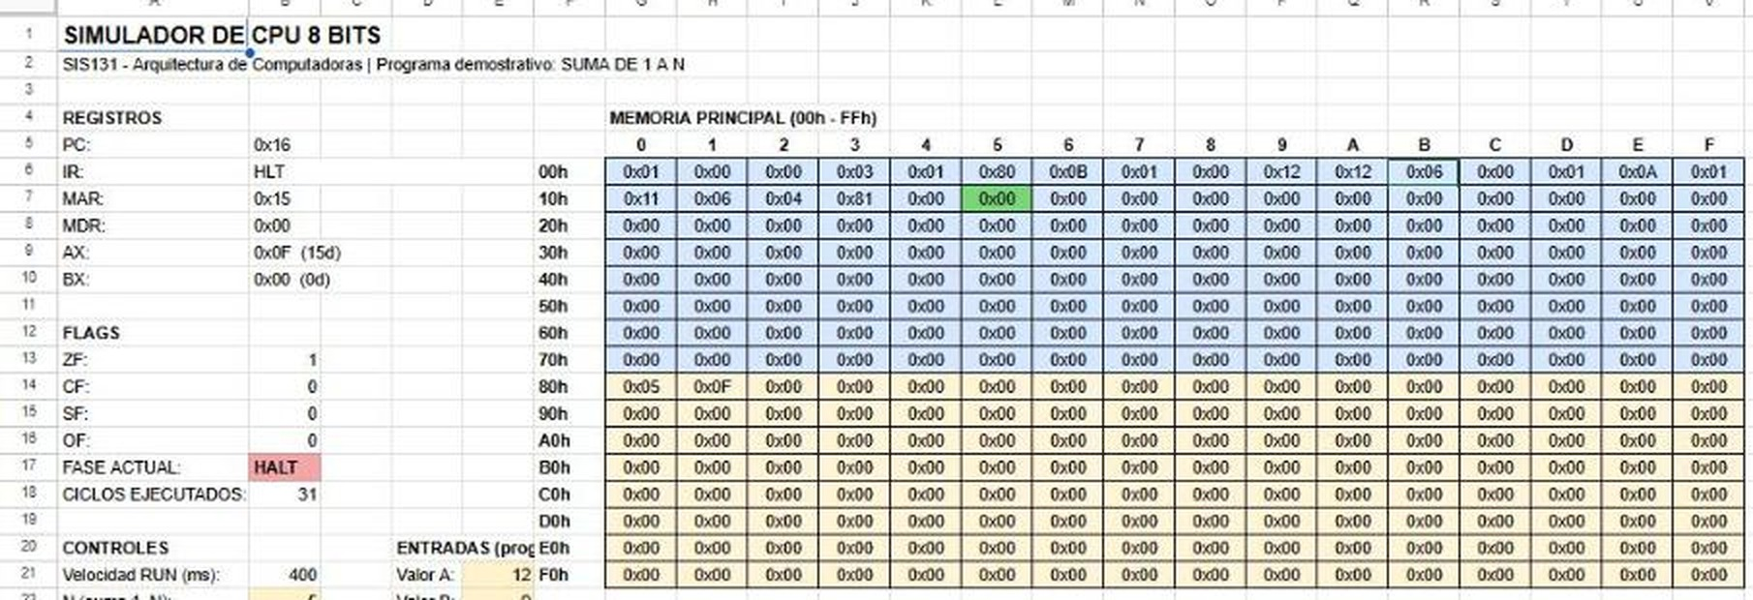
Figura 2. Panel de registros, banderas y memoria tras ejecutar la Suma de 1 a 5. AX = 0x0F (15) y el resultado está en 0x81.
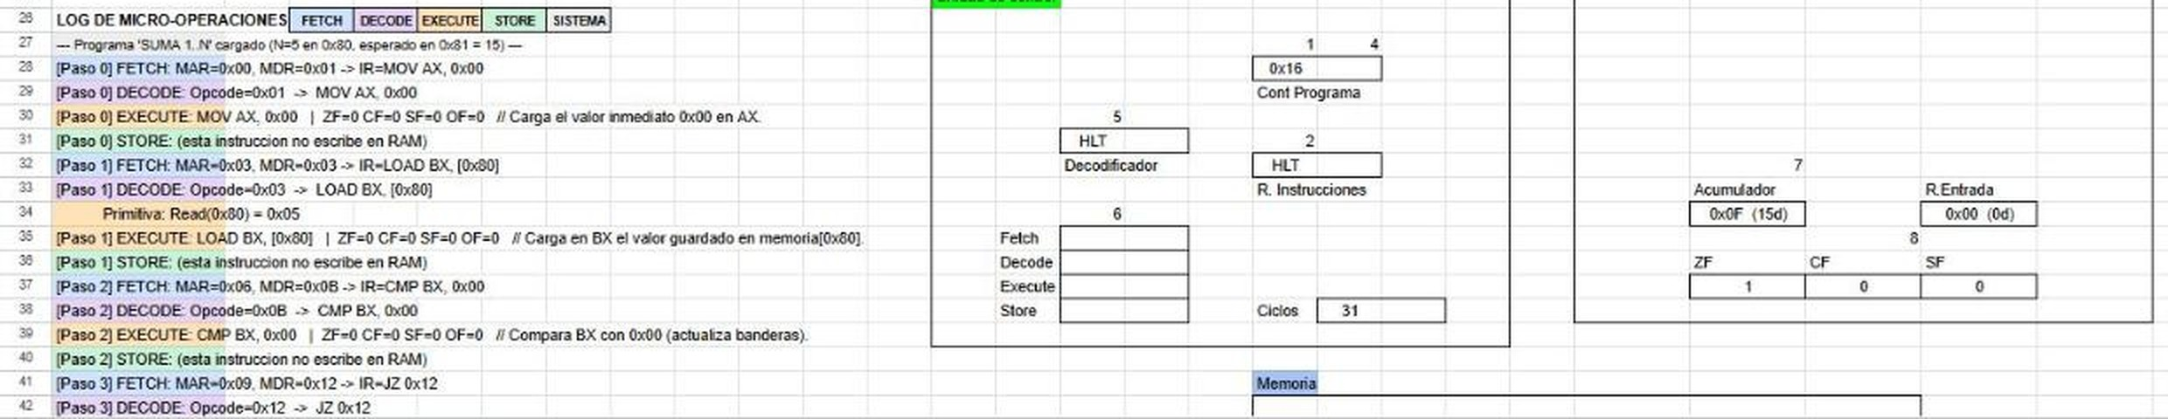
Figura 3. Log de micro-operaciones (con las líneas Primitiva: Read/Write) y diagrama de bloques.

6.1 Cómo usarlo
- Abrir la hoja y recargarla (F5): aparece el menú «CPU Simulador».
- Elegir un programa en Cargar programa. Los valores de entrada se escriben en N (suma 1..N), Valor A y Valor B.
- Ejecutar con Step, Run o Run Lento, y reiniciar con Reset.
- Para un programa propio, escribirlo en la hoja ENSAMBLADOR desde la celda A3 (una instrucción por fila) y usar Ensamblar y cargar.
- Inspeccionar celda de memoria muestra el valor de una dirección en hexadecimal, binario y decimal.
- Correr pruebas automatizadas ejecuta las 63 comprobaciones y muestra el resumen.

7. Programas de demostración
Los seis programas usan solo instrucciones de la tabla de la sección 4. Todos comparten una convención: el código siempre empieza en la dirección 00h y los datos van a partir de DATA_BASE (por defecto 0x80).

7.1 Suma de 1 a N
Programa base, con bucle y salto condicional: un contador regresivo (BX) y un acumulador (AX). Para N = 5 ejecuta 31 instrucciones: 2 de preparación, 5 vueltas de 5 instrucciones, 2 de la comprobación final, el STORE y el HLT.
0x00 MOV AX, 0x00 ; AX = 0
0x03 LOAD BX, [0x80] ; BX = N
0x06 CMP BX, 0x00 ; L1: ¿BX = 0?
0x09 JZ 0x12 ; si es 0, salir
0x0B ADD AX, BX ; AX = AX + BX (byte 0x06)
0x0E DEC BX ; BX = BX - 1
0x10 JMP 0x06 ; volver a L1
0x12 STORE [0x81], AX ; L2: resultado = AX
0x15 HLT

7.2 Multiplicación A × B
Multiplica por sumas sucesivas. Con solo dos registros no cabe a la vez el acumulador, el multiplicando y el contador, así que el programa guarda y recupera valores de memoria en cada vuelta.

7.3 C = A + B
El programa más simple: sin bucles, cuatro instrucciones (LOAD, LOAD, ADD, STORE).

7.4 Mayor de dos números
Compara con CMP AX, BX y salta con JNC: si CF = 0 no hubo préstamo, es decir A ≥ B.
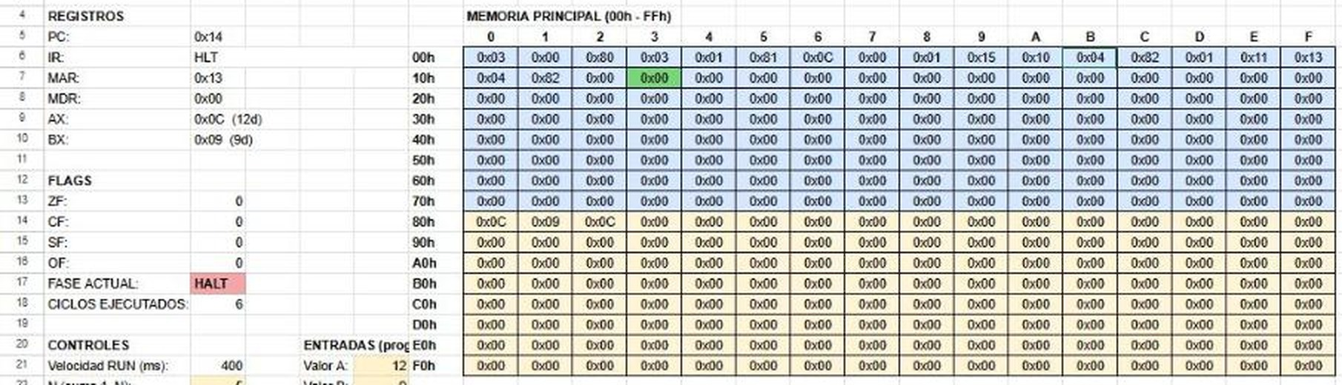
Figura 4. Mayor de dos números con A = 12 y B = 9: el resultado 0x0C queda en 0x82.

7.5 Cuenta regresiva
Bucle DEC + JZ sin acumular nada: la forma más directa de ver el ciclo repetirse.

7.6 Fibonacci hasta desbordar 8 bits
Suma AX + BX en cada vuelta y corta con JC cuando el resultado pasa de 255. Con la secuencia real, 233 + 144 = 377 desborda: queda 121 (377 mod 256), con CF = 1 y OF = 1 a la vez.
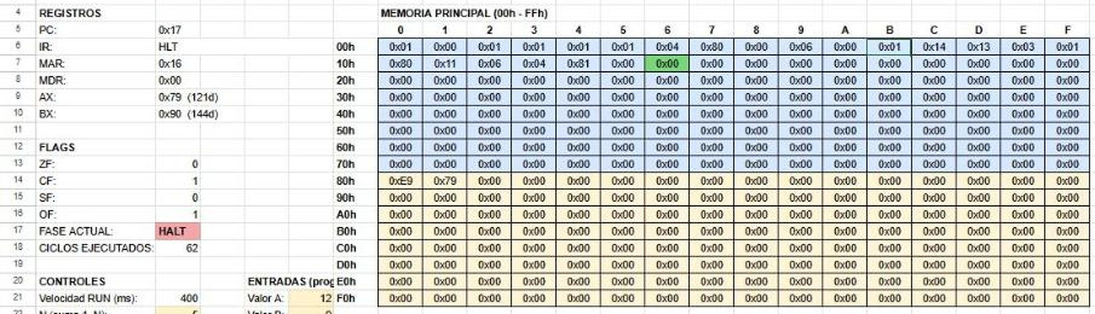
Figura 5. Fibonacci: AX = 0x79 (121), CF = 1 y OF = 1 tras 62 instrucciones.

7.7 Dónde queda cada dato
Todas las direcciones de datos se calculan como DATA_BASE + un desplazamiento. Con DATA_BASE = 0x80:
Programa | +0 | +1 | +2 | +3 | +4
Suma 1..N | N | Resultado
Multiplicación | A | B | Acumulador | Contador | Resultado
C = A + B | A | B | C
Mayor de dos | A | B | Máximo
Cuenta regresiva | N | Resultado
Fibonacci | Temporal | Último valor

7.8 Direcciones configurables (DATA_BASE)
Un programa de memoria tiene tres lugares donde aparece una dirección de datos: la instrucción que lee (LOAD), la que escribe (STORE) y la carga inicial de los valores. Si una de las tres no coincide con las otras, el programa corre sin error pero lee o escribe donde no debe. Para evitarlo, las tres salen de una sola definición en Program.gs:
var DATA_BASE = 0x80; // único lugar a cambiar

Para mover los datos, por ejemplo a 0x90, se cambia esa línea y se vuelve a cargar el programa. El código, los datos y el log se ajustan juntos. Además hay una validación: si la dirección cae dentro del segmento de código o se pasa de 0xFF, el programa no se carga y el log explica el motivo.

8. Ensamblador e inspector

8.1 Ensamblador de dos pasadas
Permite escribir un programa como texto, con mnemónicos, etiquetas y comentarios, en vez de bytes. La primera pasada calcula las direcciones y recoge las etiquetas; la segunda resuelve los operandos y emite los bytes. Admite números en hexadecimal (0x1A) y decimal, comentarios con punto y coma, etiquetas (L1:) y las directivas ORG y DB. Si hay un error, se indica la línea.
MOV AX, 0x00
LOAD BX, [0x80]
L1: CMP BX, 0x00
JZ L2
ADD AX, BX
DEC BX
JMP L1
L2: STORE [0x81], AX
HLT

Se verificó reensamblando dos programas y comparando el resultado byte a byte con el original: coinciden exactamente. La ventaja práctica es que, al usar etiquetas, agregar o quitar una instrucción no obliga a recalcular los saltos a mano.

8.2 Edición en vivo e inspector
Escribir un valor (decimal o hexadecimal) sobre una celda de la matriz de memoria cambia esa dirección al instante, sin recargar el programa. Un valor inválido se rechaza y se restaura el anterior. El inspector muestra una dirección en hexadecimal, binario, decimal con y sin signo, y cómo se leería si fuera una instrucción.
La edición en vivo cambia la memoria, pero Cargar programa la vuelve a escribir entera: un cambio hecho en la cuadrícula se pierde si después se recarga el programa.

9. Verificación

9.1 Pruebas automatizadas
El archivo Tests.gs ejecuta 63 comprobaciones usando las funciones reales del simulador, no una copia aparte. Corre sin tocar la hoja ni el estado guardado, de modo que se puede ejecutar en cualquier momento.
- ALU: suma, resta, comparación y lógicas, incluidos los casos 100 + 50 (CF = 0, OF = 1) y 0x80 − 1.
- Ensamblador: reensambla dos programas y compara el bytecode; comprueba que un mnemónico o una etiqueta inválidos den error.
- Programas: los seis, ejecutados de principio a fin con datos en 0x80, 0x90 y 0xC0, para comprobar que DATA_BASE mantiene todo coherente.
- Validación de direcciones: datos dentro del código o pasados de 0xFF se rechazan.
Resultado: 63/63 comprobaciones correctas, tanto en un entorno de pruebas independiente como ejecutadas dentro del propio proyecto de Apps Script.

9.2 Comprobación en la hoja real
Además de las pruebas automáticas, se cargaron y ejecutaron programas directamente en la hoja de Google Sheets:
Programa | Resultado observado | Detalle
Suma de 1 a N (N = 5) | 0x0F (15) en 0x81 | 31 instrucciones; AX = 0x0F
Mayor de dos (12, 9) | 0x0C (12) en 0x82 | Usa CMP y JNC
Fibonacci | 0x79 (121) en 0x81 | 62 instrucciones; CF = 1 y OF = 1

9.3 Un error real: ADD y SUB
Durante una revisión del programa Suma de 1 a N, el resultado en 0x81 era 0xF1 (241) en lugar de 0x0F (15). La causa fue un solo byte: en la dirección 0x0B el código tenía 0x08 (SUB AX, BX) donde debía tener 0x06 (ADD AX, BX). El comentario del código decía ADD, pero el byte restaba.
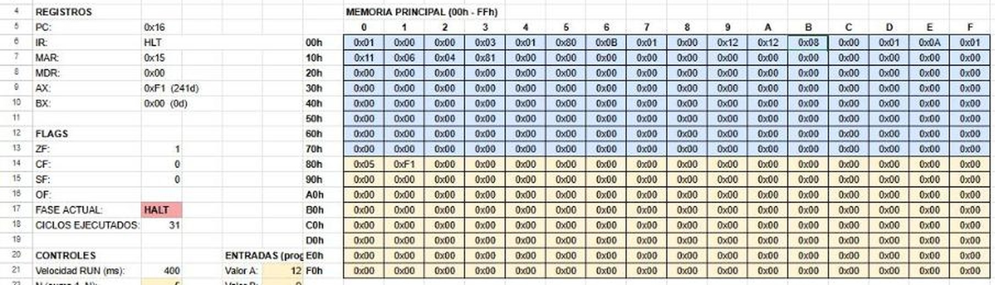
Figura 6. Memoria con 0x08 en la dirección 0x0B: el programa resta y AX termina en 0xF1.
La cuenta lo confirma: 0 − 5 − 4 − 3 − 2 − 1 = −15, que en 8 bits es 241 = 0xF1. Se corrigió el byte a 0x06 y la prueba automática de la Suma exige que el resultado sea 15, de modo que el error no pueda volver sin que las pruebas lo detecten.
La lección es que un comentario no ejecuta nada: lo que vale es el byte. Por eso conviene comprobar siempre el resultado final contra el valor esperado.

10. Estructura del código
Archivo | Tarjeta | Contenido
Code.gs | #2 Memoria y Registros | Estado de la CPU, lectura y escritura de memoria, pintado de la hoja, log.
ALU.gs | #3 ALU / #7 OF | Operaciones aritméticas y lógicas y sus banderas.
Control.gs | #4 Ciclo / #8 JC-JNC | Tabla de opcodes y las cuatro fases del ciclo.
Program.gs | #5 Programa de prueba / #13 | Suma de 1 a N y DATA_BASE.
Program2.gs | #9 Programas | Los otros cinco programas.
Setup.gs | #6 Botones y visual | Construcción de la hoja, menú y reinicio.
Datapath.gs | #6 Botones y visual | Diagrama de bloques y Run Lento.
Assembler.gs | #10 Ensamblador | Ensamblador de dos pasadas.
Inspector.gs | #11 Inspector | Edición en vivo e inspector de memoria.
Tests.gs | #12 Pruebas | Las 63 comprobaciones automáticas.
Teoria.gs | #14 Hoja Teoría | Equivalencias entre la lámina y el simulador.

Cada función lleva sobre ella un comentario con la tarjeta a la que pertenece, y cada archivo lista las tarjetas en su encabezado.

11. Gestión del proyecto
El trabajo se organizó en un tablero Kanban de GitHub Projects (Arquitectura-Project). Cada tarjeta es una issue y avanza por las columnas Backlog, In progress y Done.
Tarjeta | Nombre | Qué entrega
#1 | Documentación y ensayo final | Este informe y el README.
#2 | Memoria y Registros | Memoria de 256 bytes, registros y su cuadrícula.
#3 | ALU (operaciones) | ADD, SUB, INC, DEC, AND, OR, XOR, NOT, CMP y banderas.
#4 | Ciclo de instrucción | Fetch, Decode, Execute y Store; STEP y RUN.
#5 | Programa de prueba (Suma 1..5) | Programa con bucle y salto condicional.
#6 | Botones y visual | Menú, colores, log y diagrama de bloques.
#7 | Bandera OF | Desbordamiento con signo y su explicación frente a CF.
#8 | Saltos JC / JNC | Dos opcodes nuevos al final de la tabla.
#9 | Programas de demostración | Multiplicación, C = A + B, Mayor de dos, Cuenta regresiva y Fibonacci.
#10 | Ensamblador de dos pasadas | Programas en texto con etiquetas, ORG y DB.
#11 | Inspector y edición en vivo | Cambiar la memoria desde la cuadrícula e inspeccionar celdas.
#12 | Pruebas automatizadas | 63 comprobaciones sobre ALU, ensamblador y programas.
#13 | Direcciones configurables | DATA_BASE y validación de direcciones.
#14 | Hoja Teoría | Equivalencias de nombres y documentación actualizada.

12. Limitaciones y trabajo futuro
- La tabla de opcodes no tiene una codificación sistemática (nibble alto = operación, nibble bajo = modo). Rediseñarla invalidaría todos los programas existentes, así que JC y JNC se agregaron al final.
- El diagrama de bloques ilumina las cajas de la fase activa, pero no anima el dato viajando por los buses. En su lugar, el log muestra las primitivas Read y Write de memoria.
- Solo hay dos registros de propósito general, lo que obliga a usar memoria auxiliar en programas largos. Es una limitación del modelo, no un error.
- Una futura mejora natural es agregar constantes con nombre al ensamblador (por ejemplo ENTRADA EQU 0x80) para que las direcciones de datos también se cambien en un solo lugar dentro de los programas escritos en texto.

13. Conclusiones
El simulador cumple su propósito: hace visible, paso a paso, cómo una CPU de arquitectura Von Neumann busca, decodifica, ejecuta y almacena cada instrucción, con registros, banderas y memoria a la vista. Las partes añadidas (bandera OF, programas, ensamblador, inspector, direcciones configurables y pruebas) lo convierten de una demostración fija en una herramienta con la que se pueden escribir y verificar programas propios.
El caso del byte 0x08 en lugar de 0x06 resume la idea central del proyecto: en una CPU, lo que cuenta es el código de máquina, no lo que dice el comentario. Verificar el resultado de cada programa contra un valor esperado, y automatizar esa verificación, es lo que evita que un error silencioso llegue a la defensa.

Bibliografía
- Stallings, W. (2019). Computer Organization and Architecture: Designing for Performance (11.ª ed.). Pearson.
- Patterson, D. A., y Hennessy, J. L. (2020). Computer Organization and Design: The Hardware/Software Interface (6.ª ed.). Morgan Kaufmann.
- Mano, M. M., y Ciletti, M. D. (2013). Digital Design (5.ª ed.). Pearson.
- Material de clase de SIS131 — Arquitectura de Computadoras: ciclo de instrucción, Unidad de Control y arquitectura de Von Neumann.
- Google. Documentación de Google Apps Script: SpreadsheetApp, PropertiesService y triggers simples. developers.google.com/apps-script

